Máquina Virtual Ubuntu sobre Windows 10.

Primero bajaran la distribución de Ubuntu, como la del salón, ya preparada por Alan Córdova de DSTI para VMWare, que se encuentra en la liga:

<https://itam2-my.sharepoint.com/:u:/g/personal/rrios_itam_mx/EVY7gJWfgFFInjDEaJmiCxUBnPe-2ErA_WBjTyCXLybgpw?e=jXjYlC>

Esta liga lo lleva a OneDrive:



Esta liga contiene el siguiente folder, dentro de un zip:

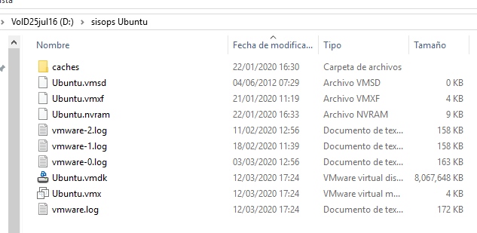

El tiempo de bajada (downloading) es bastante largo.

Una vez en Windows el fólder anterior, proceda a traer el software VMWare Workstation Player.

Las instrucciones son las siguientes:

1. Descargar el software de: <https://www.vmware.com/mx/products/workstation-player/workstation-player-evaluation.html>

2. Instalar el software.

3. Abrir el software: VMWare Workstation Player

4. Seleccionar: Open a Virtual Machine

5. Localizar el archivo: <ruta de descarga>/Ubuntu.vmx

6. Play virtual Machine